Министерство образования и молодежной политики Свердловской области



ГАПОУ СО «Екатеринбургский колледж транспортного строительства»

# Отчёт по программе «Практическое занятие 7.2 (задание 2)»

Выполнил: Никитенко Анжелика

Группа: ПР-22

Преподаватель: Мирошниченко Г.В

2023

**Задание 8:**

**Входные и выходные данные:** a, b – числа с плавающей запятой, тип Double

**Блок-схема:**

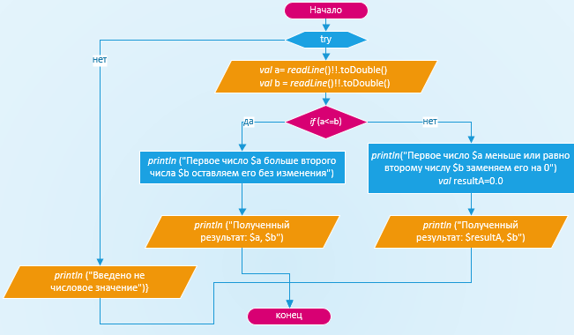

**(да и нет я случайно перепутала местами)**

**Листинг программы :**

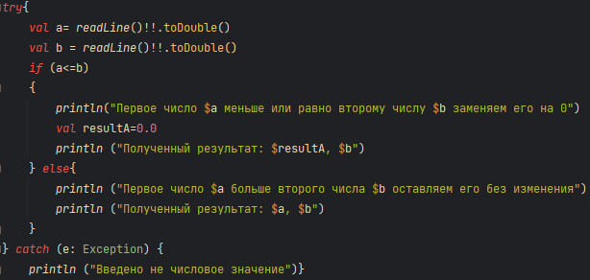

**Тестовые ситуации:** Если пользователь вводит не числовое значение, то ему высвечивается соответствующее сообщение

**Вывод:** Я повторила правила пользования Kotlin

**Задание 18:**

**Входные и выходные данные:** A,B, x, y, z – целые числа, тип Int

**Блок-схема:**

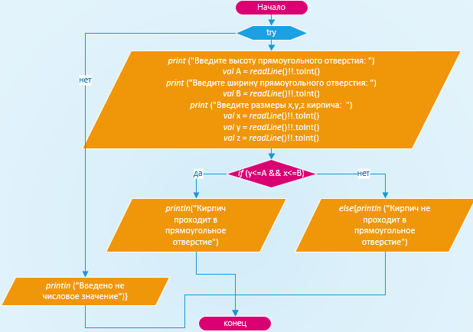

**Листинг программы :**

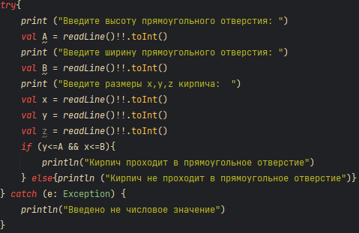

**Тестовые ситуации:** Если пользователь вводит не числовое значение, то ему высвечивается соответствующее сообщение

**Вывод:** Я повторила правила пользования Kotlin

**Задание 28:**

**Входные и выходные данные:** a, x, b, y, d, e, c, f – целые числа, тип Int

**Блок-схема:**

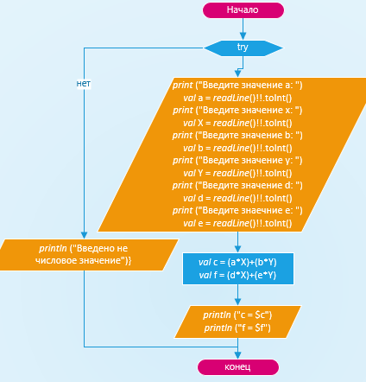

**Листинг программы :**

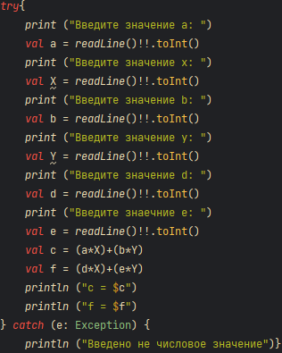

**Тестовые ситуации:** Если пользователь вводит не числовое значение, то ему высвечивается соответствующее сообщение

**Вывод:** Я повторила правила пользования Kotlin

**Задание 38:**

**Входные и выходные данные:** a, b, c2, d2, x2 – целые числа, тип Int

**Блок-схема:**

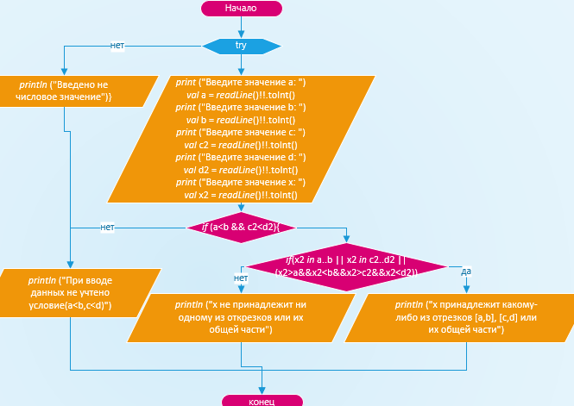

**Листинг программы :**

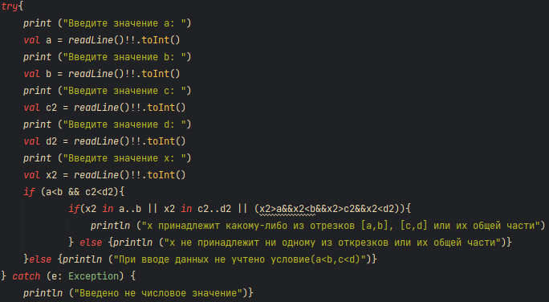

**Тестовые ситуации:** Если пользователь вводит не числовое значение, то ему высвечивается соответствующее сообщение

**Вывод:** Я повторила правила пользования Kotlin

**Задание 46:**

**Входные и выходные данные:** num - целое число, тип Int

**Блок-схема:**

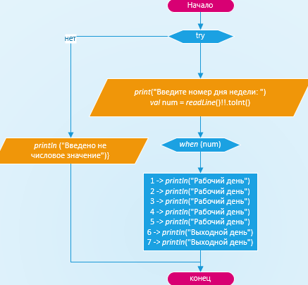

**Листинг программы :**

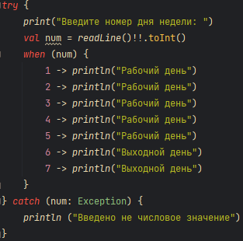

**Тестовые ситуации:** Если пользователь вводит не числовое значение, то ему высвечивается соответствующее сообщение

**Вывод:** Я повторила правила пользования Kotlin